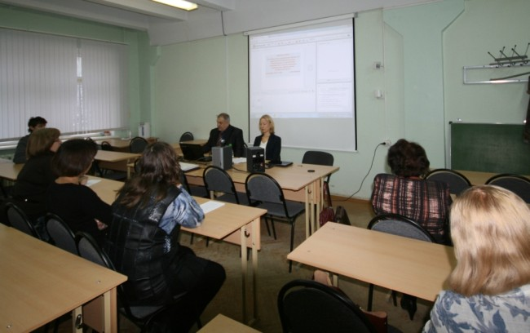
6 декабря 2013 года во Владимире состоялся Круглый стол "Особенности применения Закона об аудиторской деятельности, Федеральных и внутренних стандартов в части проверок аудиторских организаций Росфиннадзором".

6 декабря 2013 года в городе Владимире Комиссия
по стандартизации аудиторской деятельности и Дирекция Центрального регионального филиала СРО НП АПР провели Круглый стол «Особенности применения Закона об аудиторской деятельности, Федеральных и внутренних стандартов в части проверок аудиторских организаций Росфиннадзором».
Мероприятие проходило на территории Владимирского учебно-методического центра с он-лайн трансляцией на все регионы.
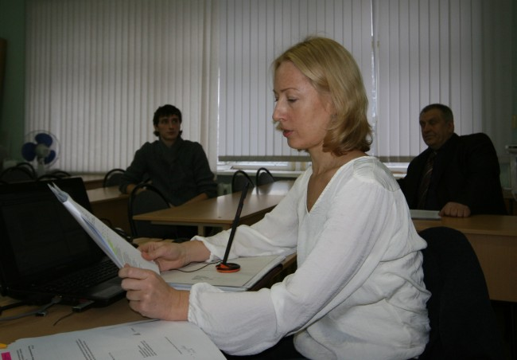
Модераторами и докладчиками Круглого стола выступили главный аудитор ООО Аудит-консультационного центра "Консуэло", Председатель региональной Комиссии по стандартизации аудиторской деятельности, управляющий региональным отделением по Владимирской области
ЦРФ СРО НП АПР Виктор Николаевич Печерских и аудитор ООО Аудит-консультационного центра "Консуэло", эксперт по контролю качества СРО НП АПР Елена Олеговна Лисова.
Материалы круглого стола были составлены докладчиками
на основании опыта проверки Росфиннадзором аудиторской организации, в которой докладчики являются сотрудниками,
а так же обобщения опыта проверок других аудиторских фирм. Для анализа был приведен свод замечаний, обобщенный
СРО НП АПР по проверкам аудиторских фирм, проведенных Росфиннадзором в 2012 году.

